JNEOPALLIUM · ДЕМО 08 · АДАПТИВНЕ НАВЧАННЯ rakovpublic/jneopallium
Репетитор, що
відчуває аудиторію
Виводить опанування, розчарування й залученість — і радить наступний крок.
ADVISORY
github.com/rakovpublic/jneopallium

— ПРОБЛЕМА
Проблема не в матеріалі — у часі
- Підштовхніть розчарованого учня сильніше
і він кине.
- Дайте сильному нудьгувати
і він відключиться.
- Фіксований розклад складності хибний майже для всіх одразу.
Добре навчання — це читати стан учня й відповідати йому.
GITHUB.COM/RAKOVPUBLIC/JNEOPALLIUM 02

— РІШЕННЯ
Читайте сигнали, які читає живий репетитор
- Відчуває
правильність відповідей, час відповіді й запити підказок за темою.
- Виводить
опанування, розчарування й залученість — справжній стан учня.
- Радить
підказку й легше завдання або складнішу вправу — платформі.
GITHUB.COM/RAKOVPUBLIC/JNEOPALLIUM 03

— ЯК ЦЕ ПРАЦЮЄ
Події учня на вході, рекомендація на виході
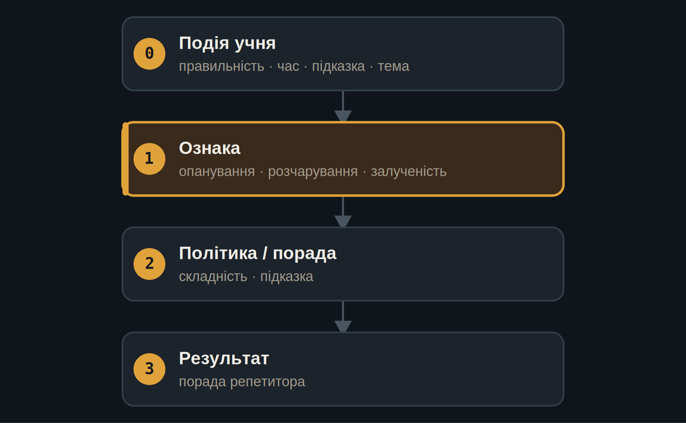
Шар ознак оцінює стан; шар політики обирає наступний крок.
GITHUB.COM/RAKOVPUBLIC/JNEOPALLIUM 04

— ДОКАЗ
Та сама модель, протилежна порада
УЧЕНЬ ІЗ ТРУДНОЩАМИ  - Повторювані хибні відповіді, довгий час.  - → запропонувати підказку, знизити складність. | СИЛЬНИЙ УЧЕНЬ  - Швидкі правильні відповіді.  - → підняти складність, складніша вправа.
GITHUB.COM/RAKOVPUBLIC/JNEOPALLIUM 05

— МЕЖА
Рекомендаційна, керована педагогом
ADVISORY Рекомендує зміну складності чи підказку; платформа й педагог вирішують.

Свідома про учня Тримає стан окремої людини, а не універсальний розклад.

Перевірюваність Кожна порада несе стан, що її породив.

GITHUB.COM/RAKOVPUBLIC/JNEOPALLIUM 06

— ЗАПУСК У БІЙ
Під'єднайтесь до LMS, яку вже маєте
- Замініть вхідний край
макетні події стають живим джерелом LTI / xAPI.
- Збережіть контракт
ті самі типізовані сигнали, та сама рекомендаційна межа.
- Збережіть педагога
людина лишається відповідальною за педагогіку.
GITHUB.COM/RAKOVPUBLIC/JNEOPALLIUM 07

“
Адаптивне навчання працює, коли зустрічає учня там, де він є — і лишає викладання викладачеві.
Аргумент на користь Демо 08

JNEOPALLIUM · ДЕМО 08 rakovpublic/jneopallium
Зустріньте кожного там, де він є.
Поради репетитора, свідомі про опанування й афект — платформа лишається контролюючою.
github.com/rakovpublic/jneopallium
ADVISORY · детерміновано

